**Рабочий лист по теме : движение земной коры. Вулканы. 5 класс.**

**1. Тесты.**

**1. Что выбрасывают в воздух гейзеры?**

1) Потоки пара 2) Струи горячей воды 3) Оба ответа являются верными

4) Ни один из ответов не является правильным

**2. В результате чего образуются вулканы?** 1) В результате движения планет и их влияния на Землю; 2) В результате возникновения трещин на границах литосферных плит; 3) В результате процессов, происходящих в ядре; 4) Ни один из ответов не является верным.

**3. В каком виде магма может извергаться на поверхность?**

1) В виде лавы 2) В виде пепла

3) В виде вулканических бомб 4) Все варианты ответа являются верными

**4. Какой из этих вулканов является потухшим?**

1) Килиманджаро 2) Этна 3) Фудзияма 4) Ключевская сопка

**5. Какие вулканы называют потухшими?** 1) Вулканы, которые не извергались 50 лет; 2) Вулканы, которые не извергались 100 лет; 3) Вулканы, которые не извергались более 200 лет; 4) Вулканы, извержения которых никогда не регистрировались.

**2. Соотнесите части вулкана, отмеченные на рисунке, с их названиями**

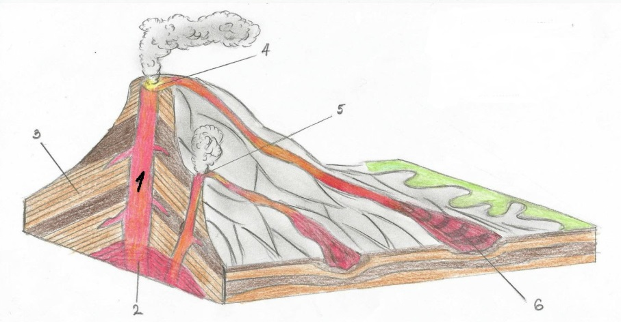

a). Очаг магмы б). Конус вулкана в). Поток лавы г). Боковой кратер

д) Жерло е). Кратер

3. Движения земной коры

4. Жерло –

5. Лава -